Rødforskydning og universets udvidelse: (Denne tekst supplerer siderne 200-204 i ”Vejen til fysikC”)

Indledning: Det viser sig, at når man kigger langt ud i rummet fjerner galakser og stjerne sig fra jorden. Det har man fundet ud af, ved at kigge på den såkaldte rødforskydning som vi skal se nærmere på her.
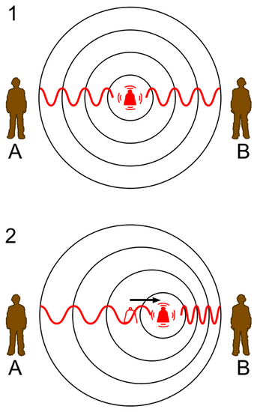
Vi kender alle lyden af en ambulance der suser forbi med udrykning. Idet den passer forbi bliver lyden fra sirenen dybere, dvs. får en lavere (mindre) frekvens. Det skyldes at bølgelængden bliver større, hvilket billedet til højre gør rede for. (se 1. hvor lydgiver ikke flytter sig og 2. hvor lydgiver er i bevægelse)
At frekvensen skal blive mindre når bølgelængden bliver større ses af ligningen:
$$v_{lyd}=λ⋅f$$
Opgave 1: Lydens hastighed er jo en konstant. Se på ligningen og prøv at tænke over, hvad der vil ske med frekvensen $f$ hvis bølgelængden $λ$ blev dobbelt så stor.
Det samme fænomen sker med lys fra en stjerne der fjerner sig (hurtigt) fra os. Samme ligning som ovenfor gælder jo, vi skal blot erstatte $v_{lyd}$ med lysets hastighed.
$$c=λ⋅f$$
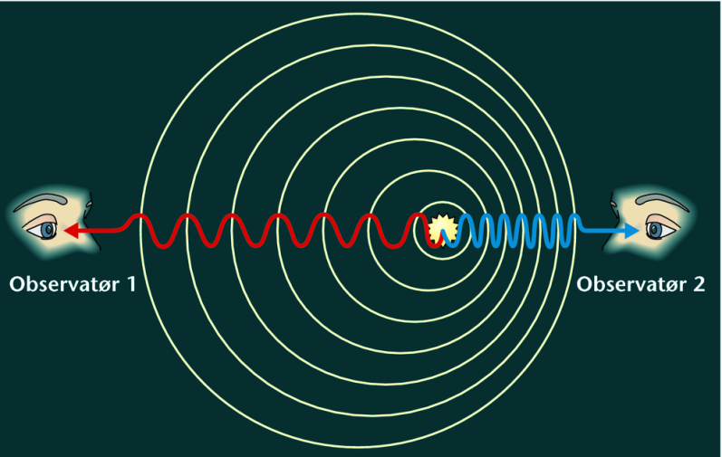
Billedet her illustrerer hvad der sker med lysbølgerne når en stjerne fjerner sig fra os eller nærmer sig (det sidste kan kun ske for nære stjerner). Vi ser at det minder om billedet med lyden.
Når bølgelængden bliver længere ændres farven fra lyset til at blive mere rød. (se f.eks. side 106 i bogen). Hvis man ved hvilken farve lys, som lyskilden ville udsende, hvis den stod stille i forhold til os kan man så regne det såkaldte rødforskydningstal z, ud:
$$z=\frac{λ_{1}-λ}{λ} som også skrives z=\frac{Δλ}{λ_{0}}$$
Her er $λ_{1}$=bølgelængden af det lys (eller rettere bestemt absorptions-linje), man ser fra stjernen.
$λ$ er bølgelængden af lyset, hvis stjernen havde været i hvile i forhold til os. (kaldes også laboratorie bølgelængden).
Opgave 2: Beregn rødforskydningstallet når lyset fra en stjerne har bølgelængden $λ_{1}$=484,0 nm og laboratoriebølgelængden 482,6nm.
Hvordan ved man så hvad laboratoriebølgelængden er? Det skyldes at man har viden om, hvilke grundstoffer der er i stjernens ydre lag. Da hvert grundstof har sit eget fingeraftryk ved lysudsendelse ved man således hvad laboratoriebølgelængden af det modtagne lys er (se side 111) i bogen.

Når man kender rødforskydningstallet, z, kan man finde den hastighed, v, hvormed stjernen fjerner sig. Der gælder formlen:
$z=\frac{v}{c}$ . Hvis vi ønsker, at finde v kan vi omskrive formlen til: $v=z⋅c$
Opgave 3: Brug rødforskydningstallet fra opgave 2 til at beregne farten som den nævnte stjerne fjerner sig med.
Der er en vigtig pointe med formlen vi lige har brugt. Hvis z> 0,1 må man ikke benytte formlen. Så fjerner stjernen sig med en fart, hvor man skal til at benytte relativitetsteori for at regne på det.

Opgave 4:
Fra en galakse observerer man cyan linje fra brint: Denne farve har laboratoriebølgelængden 486,1 nm.
Lyset er forskudt til bølgelængden 487,3 nm. Beregn z og galaksens fart væk fra os. Angiv svaret både i m/s og i km/s.

Opgave 5: Læs om Hubbles lov og svar på nedenstående opgaver om Hubbles Lov og Universets udvidelse.
Hubbles lov siger:
$$v=H⋅r$$
Hvor r er afstanden ud til stjernen eller galaksen. H er Hubbles konstant og den har værdien
$$H=\frac{21,7 \frac{km}{s}}{Mlysår}=\frac{71 \frac{km}{s}}{Mpc}$$

- Beregn hastigheden v hvis r er 17 Mpc svarende til 55,4 Mlysår
- Beregn v, hvis r er 40 millioner lysår (1 pc er ca. 3,26 lysår)
- Beregn r, hvis v er 200 km/s
- Lyset fra en fjern galakse betragtes: Den violette linie i Brint på 434,1 nm er forskudt til 460,1 nm. Beregn galaksens fart bort fra os og dens afstand.

